**Tenda Polska przedłużyła akcję cashbackową**

**Akcja Tenda Money Back potrwa do 31 grudnia 2025 roku.**

**“Kup produkt - pozostaw opinię - otrzymaj zwrot”**

Tenda Polska (polski oddział producenta urządzeń sieciowych) wraz ze swoimi partnerami zdecydowała się przedłużyć akcję cashbackową **Tenda Money Back** do końca 2025 roku.

Zasady promocji są następujące:

1. Należy dokonać zakupu wybranego produktu - urządzenia sieciowego marki Tenda - u jednego z partnerów.

2. Na stronie partnera trzeba wystawić opinię dotyczącą produktu.

3. Na stronie Tenda Money Back znajduje się formularz zgłoszeniowy - należy przez niego przesłać zdjęcie opinii oraz rachunku lub paragonu, a także numer seryjny urządzenia oraz numer konta bankowego.

4. Po weryfikacji można otrzymać zwrot części kosztów (najwyższy zwrot to 100 PLN).

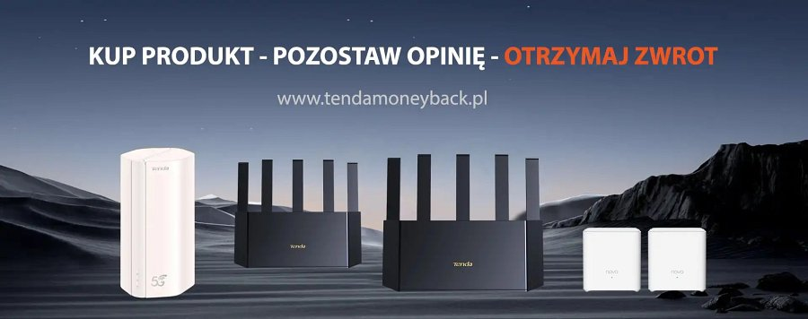

**Jakie produkty biorą udział w akcji Tenda Money Back?**

l router Wi-Fi 7 Tenda TE6L Pro

l router Wi-Fi 7 Tenda TE3L

l router Wi-Fi 6 Tenda TX12L Pro

l router Wi-Fi 6 Tenda TX2L Pro

l router 5G Tenda 5G01

l system Mesh Wi-Fi Tenda Nova EX3 (w wersji z dwoma lub trzema węzłami)

**Kim są partnerzy akcji Tenda Money Back?**

To popularne sklepy z elektroniką:

l Apollo.pl

l Avans

l Electro.pl

l Komputronik

l Komtek24

l Max Elektro

l Media Expert

l Morele

l Sferis

l Ted.NET.pl

l WISP.PL

l x-kom

**Wszystkie informacje oraz formularz zgłoszeniowy można znaleźć na stronie akcji** [Tenda Money Back](https://tendamoneyback.pl/)